Кто был до нас.

Когда мы говорим «русские в Аргентине», воображение легко рисует что-то общее.
Корабли, чемоданы, длинную дорогу и новую страну где-то за горизонтом.

Но история русских в Аргентине конца XIX и начала XX века складывается не только из дат и аккуратно прошитых архивных дел.
В ней много пауз. Где-то документы говорят ясно, а где-то остаются лишь имена и следы. И в такие моменты особенно важно не притворяться, что мы знаем больше, чем есть на самом деле.
Если вглядываться внимательнее, становится заметно: русская эмиграция оставила в Буэнос-Айресе не квартал и не памятник, а маршрут.
Набор точек, связанных между собой людьми, привычками и случайными совпадениями.
Этот маршрут начинается у порта.

Сан-Тельмо и ресторан «Волга»

Район Сан-Тельмо в начале XX века был пространством прибытия. Здесь селились те, кто ещё не знал, надолго ли, и те, кто уже понимал, что назад дороги нет.
В источниках упоминается русский ресторан «Волга», работавший здесь примерно с 1900 года, на улице Balcarce 799, San Telmo.
Сегодня на этом месте находится El Viejo Almacén. El Viejo Almacén — это культовое и историческое место в Буэнос-Айресе, где проходят вечера с ужином и шоу танго, предлагая аутентичное погружение в культуру танго и аргентинского фольклора в здании XVIII век.

Про «Волгу» известно немного: не сохранилось меню, нет фотографий интерьеров. Зато сохранились образы.
В книге аргентинского историка Эрнесто Гольдара Buenos Aires: vida cotidiana en la década del 50 появляется фигура «русской хозяйки “Волги” из Сан-Тельмо», полной, близорукой женщины с огромными очками и руками, покрытыми золотыми браслетами. Она остаётся в памяти города не как владелица ресторана, а как персонаж ночного Буэнос-Айреса, связанный с музыкой, разговорами и богемой.
Важно не сходство портрета, а сам факт его существования. «Волга» осталась в городской памяти не через кухню, а через человека.
Ресторан исчез. Музыка осталась.
Иногда город просто меняет вывеску — и оставляет всё остальное.

Собор у Парка Лесама
Если «Волга» была русской жизнью за столом, то Свято-Троицкий православный собор стал русским присутствием в камне.
Построенный в 1901–1902 годах, он стал первым православным храмом в Южной Америке. Вокруг него формировалась инфраструктура эмигрантской жизни: помощь новым приезжим, приходские объединения, неформальные сети поддержки. Здесь пересекались траектории врачей, инженеров, артистов, переводчиков — людей, которые в других обстоятельствах могли бы никогда не встретиться.

Русский балет и город
В начале XX века Буэнос-Айрес оказался включён в мировой маршрут русского балета. Через гастроли труппы Дягилева город познакомился с новым языком искусства, а Театр Колон стал одной из сцен, где русский балет воспринимался как часть глобальной культуры.
Для Вацлава Нижинского Буэнос-Айрес был не только сценой.
10 сентября 1913 года он венчался здесь с Ромолой де Пульски по православному обряду, в Свято-Троицком соборе у Парка Лесама. Частная деталь, но именно такие детали показывают, как сцена, религия и эмигрантская инфраструктура сходятся в одной точке.

Но не все траектории были видны снаружи.
Источники фиксируют высокую политическую активность выходцев из Российской империи.
Среди них было много анархистов, социалистов, радикалов.
В Буэнос-Айресе действовали русскоязычные рабочие организации, издательства, распространявшие тексты анархистской и социалистической мысли.
Параллельно существовали общества взаимопомощи и приходские объединения при православной церкви. Они редко оставляли архивы, но выполняли важную практическую функцию — поддержку, адаптацию, связь между людьми.

Русская эмиграция оставила в Буэнос-Айресе не пантеон и не квартал, а узор.
Разрозненный, местами нечеткий, но всё ещё различимый, если смотреть внимательно.
И, возможно, именно поэтому он до сих пор жив.

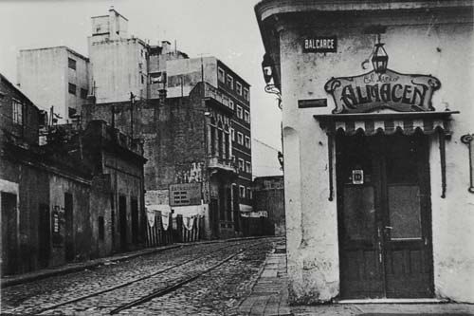
"El Viejo Almacén", restaurante dedicado al tango en el cruce de las calles Balcarce e Independencia, abierto en 1969. En 1979 Independencia fue ensanchada y transformada en avenida, pero el Viejo Almacén fue mantenido en pie. ( Archivo General de la Nación)
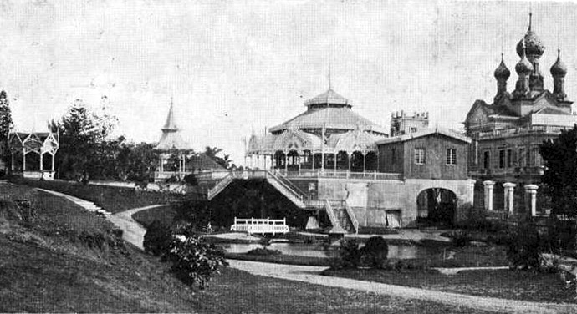
Lago del Parque Lezama, actual anfiteatro. Buenos Aires
Date 1900
Source Postcard printed in "Imprenta Weiss"
Author Harry Grant Olds
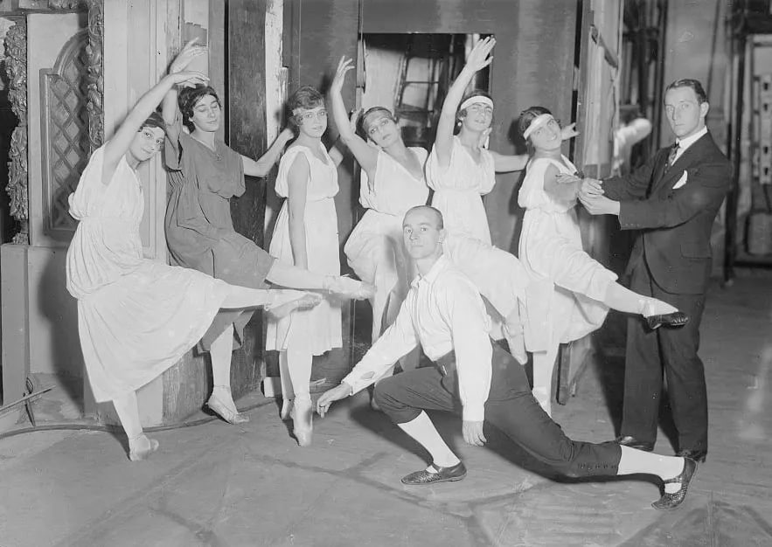
Ballets Russes, ballet company founded in Paris in 1909 by the Russian impresario Serge Diaghilev. The original company included the choreographer Michel Fokine and the dancers Anna Pavlova and Vaslav Nijinsky; the choreographer George Balanchine joined in 1925. Music was commissioned of Rimsky-Korsakov and Stravinsky and designs of Picasso, Rouault, Matisse, and Derain. The company was dissolved after Diaghilev’s death in 1929.

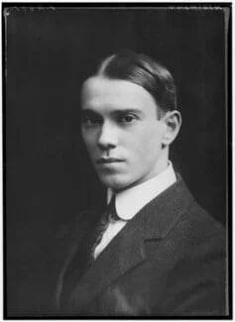
https://www.britannica.com/biography/Serge-Pavlovich-Diaghilev
Vaslav Nijinsky

by Elliott & Fry
half-plate glass copy negative, 1900s
NPG x82271

© National Portrait Gallery, London

